Тасеевская детская художественная школа

Конспект урока

Изучение этапов работы над итоговой композицией посредством анализа натюрморта

Преподаватель
высшей категории:
Редькина Ирина Борисовна

Тасеево, 2020 г.
Тема урока: Изучение этапов работы над итоговой композицией посредством анализа натюрморта Урок №2, №3
Преподаватель: Редькина И.Б.
Группа: 5 класс (возраст 14 лет)
Образовательная область: изобразительное искусство, композиция станковая
Продолжительность урока: 3 академических часа
Продолжительность изучения темы: 9 академических часов
Тема урока: Изучение этапов работы над итоговой композицией посредством анализа постановочного натюрморта
Тип урока: обобщение и систематизация (полученные знания за 4 года обучения обобщаются в систему, взаимосвязь прошлых и новых знаний)
Форма урока: игровая
Целевая установка:на основе натюрморта изучить все подготовительные этапы работы над итоговой творческой композицией, используя полученные ранее знания умения и навыки
Задачи:
Образовательная: закрепить знания, полученные в процессе обучения; формировать умения и навыки учащихся при использовании различных художественных материалов;
Развивающая: развивать у детей творческое воображение, фантазию; развивать эстетический и художественный вкус, творческую активность, креативное и образное мышление;
Воспитательная: воспитывать интерес к творчеству; приобщать учащихся к истокам мировой и национальной культуры через расширение и углубление знаний и представлений о прекрасном
При изучении данной темы учащиеся должны:
Знать: основные законы композиционного построения изображения на картинной плоскости, методику сбора подготовительного материала при работе над композицией
Уметь: применять знания законов композиции, выражать свой творческий замысел средствами изобразительного искусства. Наблюдать, анализировать явления окружающей действительности через художественные образы для последующего создания художественного произведения, уметь излагать в эскизах творческий замысел.
Планируемые результаты:
Предметные: Ученик научится осознанно понимать характер выполняемой работы; самостоятельно определять характерные качества в ней; изображать вариации композиций;
Личностные:
У обучающегося будет сформирована мотивация к изучению данной темы, проявление эмоциональной отзывчивости на роль искусства в эстетическом и интеллектуальном развитии, осмысленное эмоционально-ценностное восприятие визуальных образов - символов искусства для дальнейшего использования в учебно-познавательной деятельности.
Познавательные: научится выделять познавательные цели о характерных особенностях темы, выбирать способы решения: поиск композиции; выбор графических материалов; знаково - символических изображений; анализировать объекты с целью выделения существенных признаков, составлять цельный образ из характерных элементов – символов.
Регулятивные:
Ученик научится определять проблему и правильную постановку учебной задачи; адекватно оценивать свои возможности самостоятельной деятельности, добывать новые знания.
Целеполагание:
Будет уметь планировать свою учебно - познавательную и практическую деятельность; Будет иметь возможность прогнозировать и предвидеть конечный результат.
Владеть: навыками сбора натурного материала и создания эскизов при работе над композицией

Время исполнения:три урока по 3 академических часа
Материалы для преподавателя:конспект урока, наглядные пособия, различные предметы быта и геометрические тела из натурного фонда
Материалы для учащихся: ватман А3, карандаш Т, ТМ,М, 2М, тушь, цветные карандаши, гуашь
Используемая литература:
Н.П. Бесчастнов «Графика натюрморта»,М., Владос, 2008 г
Н.П.Бесчастнов «Черно-белая графика»,М., Владос, 2005 г
Н.П.Костерин «Учебное рисование», М., Просвещение, 1980
С.В.ТимоховУчебно-методическое пособие «Общий курс композиции», Красноярск, 2017

Структура урока систематизации и обобщения знаний и умений.
1) Организационный этап.
2) Постановка цели и задач урока.
3) Практическая работа с предварительным объяснением выполнения упражнения
4)Контроль усвоения, обсуждение допущенных ошибок и их коррекция.
5) Подведение итогов занятия. Анализ и содержание итогов работы, формирование выводов по изученному материалу.

Ход урока
- Организационный этап
Здравствуйте! Мы с вами подходим к итоговому рубежу обучения в художественной школе. И конечно же вам предстоит показать в своей итоговой творческой работе все свои умения, знания и навыки полученные за время учебы. Но человек учится всю жизнь, и поэтому останавливаться на достигнутом все равно не стоит. В процессе выполнения дипломной работы вы получите ценный опыт самостоятельного решения творческих задач, проходя все стадии рождения произведения – от наброска к законченному решению.
Дипломная работа – не только одна из форм итогового контроля обучения в художественной школе, но и демонстрация приобретенных за годы учебы знаний, умений, навыков в рисунке, живописи и композиции.
2. Постановка цели и задач урока. Мотивация учебной деятельности учащихся.
Сбор материала к любой творческой теме можно разделить на три вида:
- наблюдательный – изучение окружающей среды через зрительную память.
- изобразительный – фиксирование найденной выразительной формы графическими изобразительными средствами (наброски, зарисовки)
- аналоговый – анализ произведений известных мастеров искусств.

А сам процесс выполнения работы включает следующие этапы:
- сбор материала по теме(наброски, зарисовки)
- разработка эскизов
- выполнение эскизов
- выполнение подготовительного рисунка на итоговом формате
- выполнение работы в материале в соответствии с темой
Мы с вами на предыдущем занятии уже выполняли упражнения на взаимодействие формата и изображаемого предмета, используя композиционные методы: перемещением, составлением, соединением.(рис.1, рис.2)
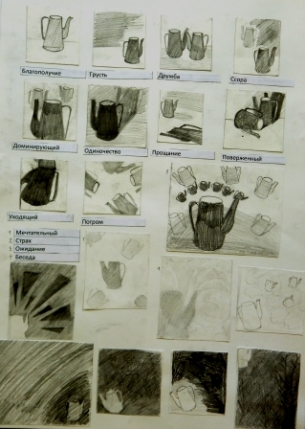рис.1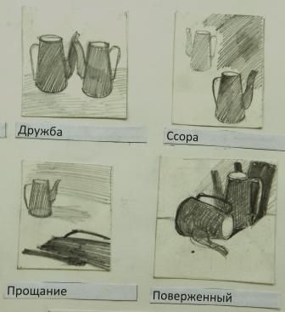рис.2

Вы уже знаете, что через грамотно построенную композицию вы несете зрителю свою идею.
Работу над дипломной работой вы начнете с фор-эскиза.
(повторение и закрепление) Фор-эскиз – эскиз небольшого размера, без проработки деталей. Это черновой вариант работы.
Но сегодня мы поработаем над эскизами постановки.
В эскизе находим выразительную изобразительную форму, разрабатываем композицию, узлы и детали, но сохраняя при этом эмоциональность наброска. Чаще всего бывает, что когда смотришь на эскиз и готовую работу, мы видим, что эскизболее интересней и свежее, чем готовый результат.
Сегодня, посредством натюрморта мы разберем этапы выполнения эскизов, используя силуэт, светотень, цвет. На основе этого вы сможете работать над дипломной творческой работой. Многие известные художники педагоги Западной Европы и России считали натюрмортные постановки важнейшей формой обучения искусству. А.Г. Венецианов настоятельно советовал своему ученику, который преподавал рисование в Пскове, А.А.Алексееву обратиться к натюрморту «Давай рисовать с чашек, стаканов, подсвечников, стульев, сапог, перчаток, каменьев, цветов, бумажных вздоров и прочего…» писал он ему. Венецианов считал, что натурный натюрморт позволяет увидеть и понять естественность бытия. Натюрморт может быть горизонтальным (состояние покоя и тишины), вертикальным (состояние величия и приподнятости), и построенные на квадратной плоскости (стремление к равновесию и четко выраженный центр)
Но мы сегодня на предметы посмотрим по особенному, по другому. Представьте, что подиум для постановки – это сцена, а предметы – герои, играющие определенную роль.
( Игровой момент)Попробуем разыграть сказку «Золушка». Перед нами разные предметы. Выберем из них, какой из предметов будет олицетворять Золушку, кто мачеху, сестер и принца.
(Разыгрываем сказку, стараясь передать характер героев на контрасте, сюжет, меняя освещение, для лучшей передачи сцены).
И так, одушевляя неодушевленные предметы, мы можем очень многое рассказать используя пятно, линию, цвет и т.д.
Светлый и темный силуэт.
И так, представьте, мы пришли на спектакль, детектив.Детектив преимущественно литературный и кинематографический жанр, произведения которого описывают процесс исследования загадочного происшествия с целью выяснения его обстоятельств и раскрытия загадки. Обычно в качестве такого происшествия выступает преступление, и детектив описывает его расследование и определение виновных, в таком случае конфликт строится на столкновении справедливости с беззаконием, завершающемся победой справедливости. Вспомним писателей, и героев детективов. Кто может назвать? ( Агата Кристи – мисс Марпл, ЭлькюрПуаро, Артур Конан Дойл – Шерлок Холмс и доктор Ватсон, Борис Акунин – Эраст Фандорин). Молодцы!
Представим сцену из детектива, когда грабители проникают в дом, чтобы украсть старинное ожерелье. У грабителей фонарик, луч света освещает только часть предметов на сцене. Напряженный момент. Вот это вы и должны передать в эскизе – много черного, мало белого. Боковое освещение. Грамотно выберите формат. Предметы можно приблизить или удалить вглубь формата. Выявление конструктивно-пластической идеи произведения. В композиционных поисках свет и тень на предметах и плоскостях необходимо решать цельно, не дробить рефлексами и полутонами и бликами. Старайтесь выразительно передать силуэты предметов и пространство между ними.
(Выполнение задания. Работы учащихся рис.3)
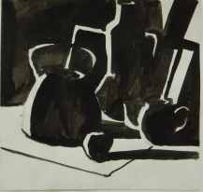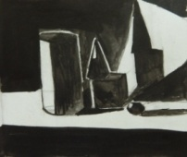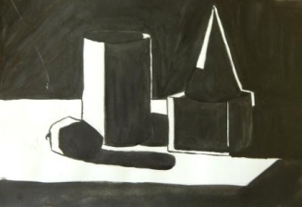
рис3.
Сцена другая. Сейчас мы с вами попадаем на комедию. Комедия – это драматический жанр литературы, в центре которого стоит комическое смешное событие.Много света, чтобы высветить и высмеять все человеческие проступки. Но мы пришли на сказку, например представим, что идет пьеса о жадном царе и умном Иване, крестьянском сыне. Сказки учат тому, что добро побеждает зло. Там, где много света – появляются тени, поэтому мы в эскизе покажем контраст света и тени, где положительное (свет) должно перевесить массу отрицательного (тень), чем мы и покажем, что добро побеждает зло. В эскизах в данной ситуации у нас много белого, светлого, а темного мало.
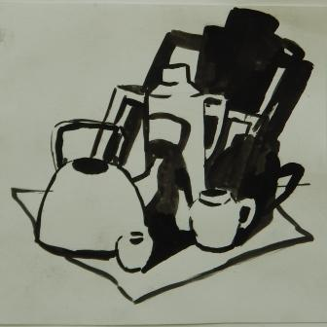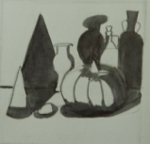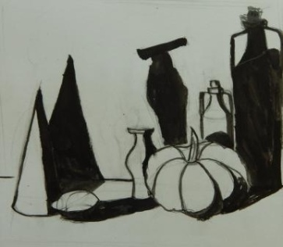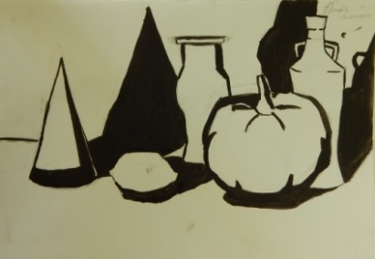рис.4

- (Выполнение задания. Работы учащихся рис.4)
Тональное решение эскиза
А теперь мы попадем на мелодраму. Данным термином называют литературный жанр произведения которого концентрируются на демонстрации чувств, душевных и духовных переживаний действующих лиц в необычных для них обстоятельствах. Как правило, чтобы лучше раскрыть внутренний мир и мотивы поступков героев, в мелодраме используется противопоставление: любви и ненависти, добра и зла, честности и обмана.
Часто произведения это типа имеют печальный финал, однако бывают исключения.Как передать любовь, хрупкость, нежность? Сейчас мы поработаем тоном. Вспомним тональную шкалу. Используем светлую ее часть. Решим эскиз на светлых полутонах. Обратите внимание при выполнении данного задания, как изменяется состояние и характер натюрморта в зависимости от тонального решения. Одновременно ведите работу с форматом. Вписывайте натюрморт в квадрат, вертикаль, горизонталь, изменяйте точку зрения (выше линия горизонта, на уровне глаз, вид сверху, снизу) Обратите внимание на дополнительные элементы, которые находятся на постановке.

(Выполнение задания. Работы учащихся рис.5)
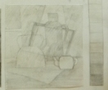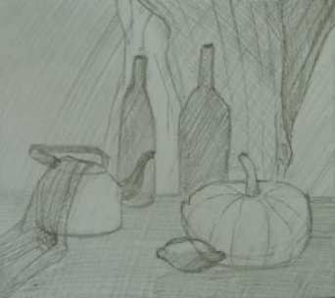рис.4

И в противовес мелодраме мы посмотрим драму. В драме происходит изображение жизни человека в его остроконфликтных, но, в отличие от трагедии, не безысходных отношениях с обществом или с самим собой. Представим сюжет спектакля, где показана семья, ожидающая наследство и где каждый ищет своей выгоды. В данной ситуации мы будем использовать тональную шкалу, но темные полутона.

(Выполнение задания. Работы учащихся рис.6)
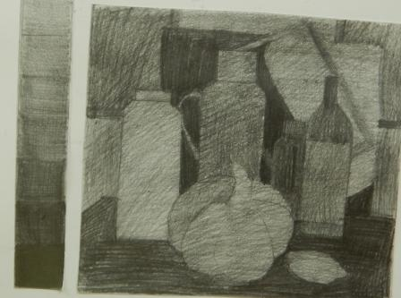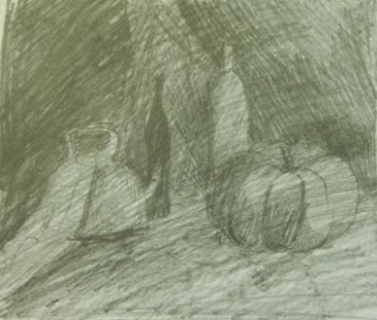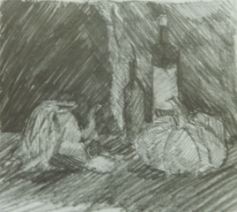рис. 6

4.Добавляем цвет (акварель, цветной карандаш, гуашь и тушь).
Мы с вами рассмотрели разные по сюжету, содержанию, форме литературные жанры. Мы попробовали передать жанры в черно белом варианте, теперь перейдем к цвету. Цвет имеет свой язык. Верно найденное цветовое решение усиливает его образное восприятие. В разработке цветовых эскизов используйте палитру сближенных и контрастных по тепло-холодности цветов. Не забывайте о цветовом тоне и насыщенности цвета. Цвет выражает ваши эмоции, которые вы хотите передать зрителю. Если писатель свою мысль, идею передает словом, то художник цветом, линией, пятном.Выявите главного героя и сделайте акцент на нем. Главный герой может быть маленьким и огромным, светлым и темным, главный герой может находиться на свету и в тени. Передвигайте предметы, и каждый раз ваша идея будет звучать по новому. На следующем уроке мы будем работать в цвете.
(Показ на натюрморте: добавление ткани, перестановка предметов и.т.д.)
4) Контроль усвоения, обсуждение допущенных ошибок и их коррекция.
5) Подведение итогов занятия. Анализ и содержание итогов работы, формирование выводов по изученному материалу.
Все эти изученные приемы вы должны применить при разработке своей дипломной работы. Работая с предметами натюрморта, мы с вами можем теперь перейти к созданию сюжетов по задуманной вами теме.
Давайте проанализируем. Если ваш выбор темы дипломной работы будет
«Пейзаж». Какие задачи выбудете решать? Во первых -многоплановое решение, тень и свет, воздушная и линейная перспектива, фактура. А если пейзаж со «стаффажем»? а если в пейзаже будет главным человек?
«Иллюстрация» - передача характера произведения, состояние, характер и образ героев, тень и свет, грамотный выбор изобразительного средства.
«Натюрморт» - состояние, характер, тень и свет, перспектива.
Какую бы вы не выбрали тему, необходимо решить множество задач. Но самое сложное определиться с темой. И ваша цель на сегодня - остановиться на выборе темы
Я вам предлагаю:
Тематический натюрморт, натюрморт в интерьере (уголок швеи, столяра, ребенка, художника и.т.д.) создание ощущения присутствия человека.
Декоративный натюрморт
В гостях у сказки
Сельские зарисовки (труд человека на селе, стройки, уборка урожая, спортивные соревнования и.т.д.)
Путевые зарисовки (впечатления от поездок, походов и.т.д.)
Портрет (автопортретв костюме определённой эпохи, профессии, даже фантазийной – звездочет, волшебник, ), литературный герой, портрет-образ, портрет друга с передачей через цвет характера, профессии, или чем человек увлечен – пишет стихи, рисует, мечтатель, фантазер, спортсмен и.т.д.)
Все эти темы можно разработать в композиционных вариантах пройденных сегодня. Домашнее задание:
-выбрать одну любую тему (например «пеизаж») и разработать эскизы в разных вариантах:
1.много белого (комедия)
2.много черного (детектив)
3.использование части темной тональной шкалы (драма)
4. использование части светлой тональной шкалы (мелодрама)
Наглядности к уроку:
